Ukážka Článku pre FTD 2012
Meno Priezvisko, Meno Priezvisko
KVES EF ŽU v Žiline
Univerzitná 1, 010 08 Žilina, Slovenská republika
email: vasa@email.adresa.sk
web: http://www.vasa.web.adresa.sk
Abstrakt: Abstrakt uvádza súhrn informácií uvedených v článku. Článok predkladá predpísaný formát článku pre zborník súťažných príspevkov súťaže Freescale technology day 2012. Vychádza zo šablóny pre články publikované v rámci IEEE.
Klíčová slova: Súťaž, Freescale, článok, grafická úprava, šablóna.
- Úvod
Úvodný odsek by mal objasniť pozadie a dôvody, prečo bol váš projekt vytvorený. Článok vznikol ako pomôcka pre písanie súťažných príspevkov Freescale Technology Day 2010. Jeho grafická úprava vychádza z šablóny odborných článkov používanej vo vedeckých časopisoch IEEE.
- Popis metódy
Každý článok by mal tvoriť akýsi príbeh, aj keď sa jedná o odbornú alebo vedeckú prácu. Úvod do problematiky by mal byť nasledovaný použitými metódami, postupmi, atď. Niektoré práce si vyžadujú uviesť aj teoretické informácie, vzťahy, atď. Vždy je ale nutné všetky uvedené fakty podložiť citáciou zdroja, z ktorého boli čerpané [1].
  - Formát textu
Pre nadpis hlavného odseku je použitý štýl „section“, pre podnadpis je vyhradený štýl „subsection“. Text v odseku píšte fontom „Times New Roman“ o veľkosti 12 bodov (štýl „basic“). Zmena úrovne nadpisu „section“ a podnapisu „subsection“ je možná klávesou TAB, číslovanie nadpisov je automatické. Rozsah článku sa predpokladá medzi dvomi a šiestimi stranami A4 vrátane obrázkov, tabuliek a referencií, okraje sú nastavené na 2,5 cm. Stránky prosím nečíslujte. Zborník nie je recenzovaný ani korigovaný, kontrola pravopisu a obsahovej správnosti je na vás.
  - Obrázky
V prípade, že chcete svoju prácu doplniť obrázkami, uveďte pod každým obrázkom aj číslo a stručný popis. Číslo sa vždy viaže k odseku, v ktorom je obrázok uvedený. V textu sa môžete na obrázok odvolať odkazom, napr. Obrázok 2.2.1. Vkladať môžete farebné alebo čiernobiele obrázky, články budú zverejnené len elektronicky. Snažte sa o čo najlepšiu kvalitu obrázku, vyvarujte sa malým alebo nečitateľným fontom (viď Obrázok 2.2.1).
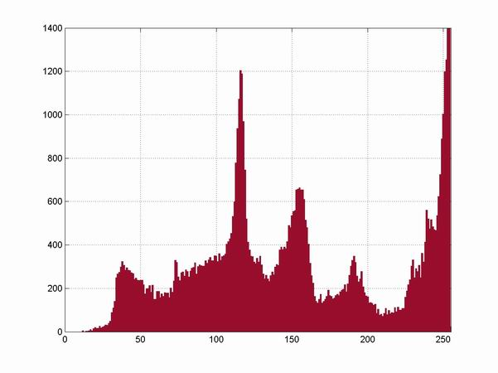
Obr. 2.2.1: Popis obrázku.
  - Tabuľky
Podobne ako obrázky, aj tabuľky je potrebné očíslovať a doplniť nadpisom. Odkazovanie sa na tabuľky je podobné ako u obrázkov. Pri písaní článku môžete používať prednastavené štýly, ktoré uvádza tabuľka 2.3.1.

Tab. 2.3.1: Popis tabuľky – zoznam štýlov textu
Názov štýlu | Použitie | Písmo |  | Zarovnanie
Názov štýlu | Použitie | Veľkosť | Typ | Zarovnanie
Abstract | Abstrakt | 11 | Kurzíva | Do bloku
Affiliation | Adresa pracoviska | 11 | - | Na stred
Author | Mená autorov | 12 | Kurzíva | Na stred
Basic | Text príspevku | 12 | - | Do bloku
Basic_continua-tion | Text príspevku bez odsadenia | 12 | - | Do bloku
Description | Popis tabuliek a obrázkov | 11 | - | Na stred
Equation | Rovnice | 12 | - | Do bloku
Figure | Obrázok | 12 | - | Na stred
Keywords | Kľúčové slová | 11 | Kurzíva | Do bloku
Reference | Odkazy na literatúru | 12 | - | Do bloku
Section | Názov kapitoly | 14 | Tučne | Do bloku
Section_without_number | Názov kapitoly bez čísla | 12 | Kurzíva | Do bloku
Subsection | Názov podkapitoly | 12 | Tučne | Do bloku
Table | Text tabuľky | 11 | - | Na stred
Title | Názov príspevku | 18 | Tučne; veľké písmená | Na stred
  - Vzorce a vzťahy
Ak potrebujete do článku vložiť vzorce, používajte Microsoft Equation editor. V prípade, že používate Microsoft Office 2007 a vyšší, uložte váš článok vo formáte *.docx, aby sa nestratila kvalita vzorcov. Rovnice zarovnajte na stred s pomocou tabulátora a očíslujte opäť podľa čísla odseku. Odvolanie sa na vzorce v textu je podobné ako u obrázkov, napr. vzťah 2.4.1.
, (2.4.1)
Každá rovnica je súčasťou textu. Za rovnicou môžete použiť buď bežný odsek (basic) alebo odsek bez odsadenia (basic_continuation).
- Záver
Každý príbeh, ktorý vytvoríme, by mal obsahovať aj záver. Je možné uviesť zhrnutie výsledkov, využitie nášho produktu, dopady na budúci vývoj v danej oblasti, alebo námety pre ďalšie projekty. Ak vám niekto pri riešení pomáhal alebo vám poskytol finančnú podporu, býva dobrým zvykom mu v závere poďakovať. Dbajte aj na použitie literárnych prameňov. Ich zoznam uveďte na koniec článku podľa vzoru. Ukážka [1] je odkaz na knižnú publikáciu, prameň [2] odkazuje na príspevok z konferencie a prameň [3] je odkaz na článok z časopisu. V prípade, že vaším zdrojom je internetový server, uveďte adresu max. do domény tretieho rádu, názov stránky a dátum, kedy bola stránka dostupná [4].
Poďakovanie
Tento príspevok vznikol za podpory spoločnosti Freescale Semiconductor, Inc. a Žilinskej univerzity v Žiline. Zvláštne poďakovanie patrí pánu J. Cimrmanovi za nenahraditeľnú inšpiráciu.
Zoznam literatúry
- PRIEZVISKO M., PRIEZVISKO M. Názov knihy. Vydavateľstvo, rok vydania. 123 strán. ISBN 12-345-6789-0.
- PRIEZVISKO M., PRIEZVISKO M. Názov príspevku v zborníku konferencie. In Názov konferenčného zborníku. Mesto (Krajina): organizátor konferencie, rok konania konferencie, str. 123 – 456. ISBN 12-345-6789-0.
- PRIEZVISKO M., PRIEZVISKO M. Názov časopiseckého článku. Názov časopisu. Rok vydania časopisu, roč. 12, č. 1. str. 123 – 456. ISSN 1234-5678.
- www.ftd.uniza.sk, Freescale Technology Day. dostupné 1.1.2012

